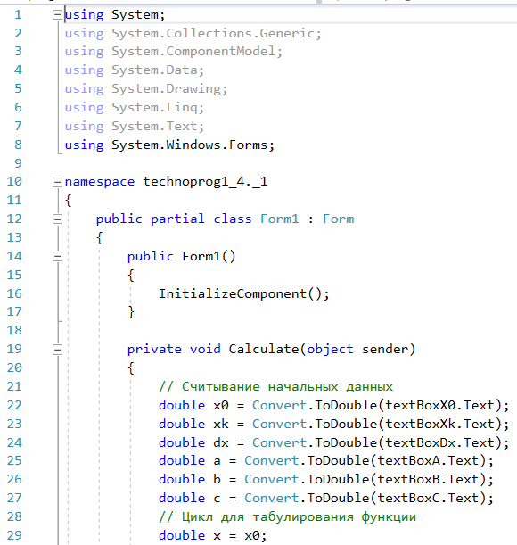
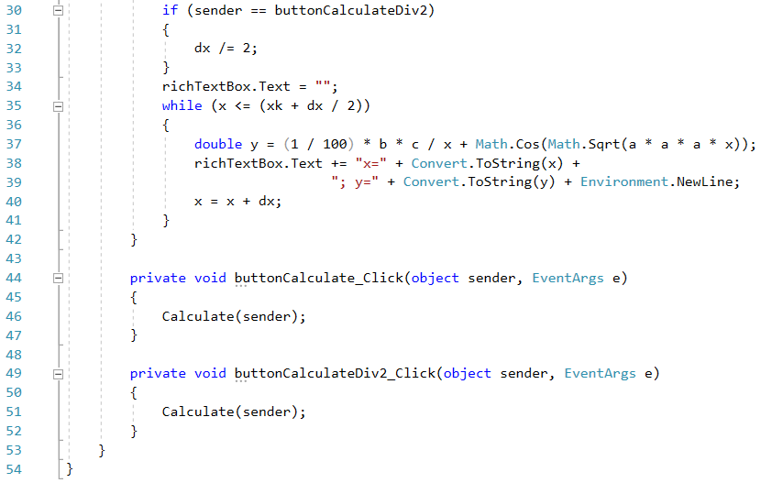

Таблица 2 – Словарь операторов и операций программы
№  П/п | Операторы, операции |  | Количество повторений
1 | using … |  | 8
2 | class … |  | 1
3 | Private/public (static/partial/void)… |  | 5
4 | double |  | 8
5 | Form |  | 1
6 | object |  | 3
7 | Convert |  | 8
8 | EventArgs |  | 2
9 | Math |  | 2
10 | .ToDouble() |  | 6
11 | .ToString() |  | 2
12 | Environment.NewLine |  | 1
13 | .Sqrt() |  | 1
14 | .Cos() |  | 1
15 | while () |  | 1
24 | = |  | 10
25 | <= |  | 1
27 | = = |  | 1
28 | < |  | 3
29 | ++ |  | 4
30 | return |  | 1
31 | [ ] |  | 16
32 | () |  | 35
33 | {} |  | 13
34 | , |  | 25
35 | ; |  | 38
36 | . |  | 32
37 | int[…] |  | 4
38 | if |  | 1
39 | “ ” |  | 8
40 | ‘ ‘ |  | 2
Всего |  |  | 162

L_{IF} = 1
L_{Loop}, = 1
L_{mod} = 4
CL = 2 – абсолютная сложность программы
L = 162
CI = CL/L = 0.019

f = Nsv^4 / Lmod = 2^4 / 4 = 4

Из полученных результатов анализа текста программы следует, что исходный код имеет невысокую сложность, так как на 162 оператора текста приходится всего лишь 1 оператор условия. Общее число программных модулей решения также невелико (4 модуля), что подтверждает низкий уровень сложности программы.

Метрика Чепина

№ п/п | Наименование переменных
Р ( для расчетов и для обеспечения вывода)
1 | x0
2 | xk
6 | dx
3 | a
4 | b
5 | c
М ( модифицируемые или создаваемые внутри программы переменные)
1 | x
2 | y
C (управляющие переменные)
3 | Отсутствуют
T (не используемые в программе переменные)
 | Отсутствуют
Расчет метрики Чепина:
Q = P + 2M + 3-C + 0,ST = 6 + 2*2 = 10.

